T_alle Bilder = 20,00 µs

Bild 1: V_soll = 0 U/min

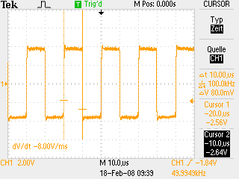

Bild 2: V_soll = 200 U/min

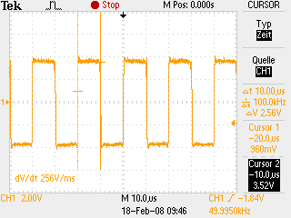

Bild 3: V_soll = 400 U/min

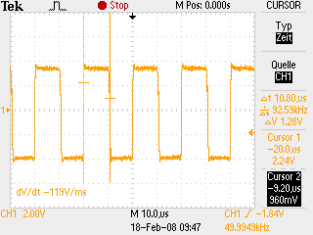

Bild 4: V_soll = 600 U/min

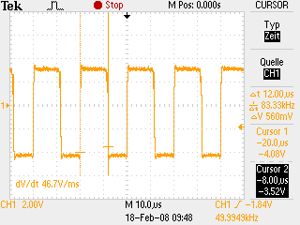

Bild 5: V_soll = 800 U/min

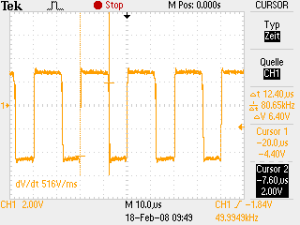

Bild 6: V_soll = 1000 U/min

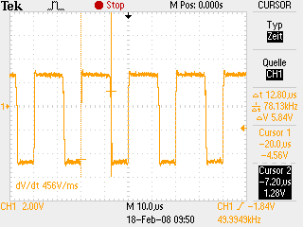

Bild 7: V_soll = 1200 U/min

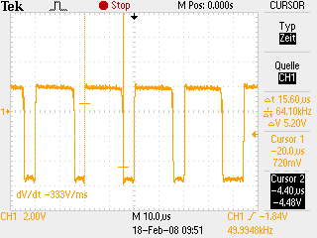

Bild 8: V_soll = 1400 U/min

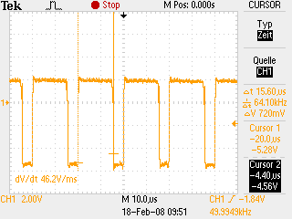

Bild 9: V_soll = 1600 U/min

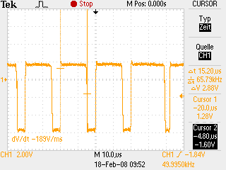

Bild 10: V_soll = 1800 U/min

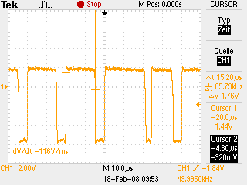

Bild 11: V_soll = 2000 U/min

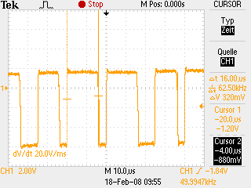

Bild 12: V_soll = 2200 U/min

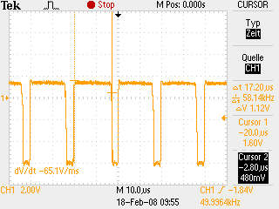

Bild 13: V_soll = 2400 U/min

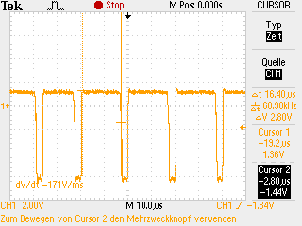

Bild 14: V_soll = 2600 U/min

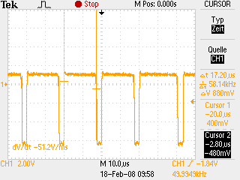

Bild 15: V_soll = 2800 U/min

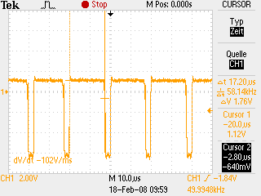

Bild 16: V_soll = 3000 U/min

